Mer vridmoment på mindre utrymme
Den nya servomotor-serien från B&R erbjuder upp till 75% högre nominellt vridmoment
B&R utökar sin portfölj med den nya servomotorserien 8LW och 8LS med hög vridmomentdensitet. Den sofistikerade utformningen av dessa motorer ger upp till 75% högre nominellt vridmoment jämfört med motsvarande motorer när de används tillsammans med en ACOPOS servo-drive. Resultatet blir att maskintillverkare kan göra sina maskiner betydligt mer kompakta och ekonomiska.

Med en optimerad design som förbättrar värmeavledning, har B&R ökat motorernas prestanda avsevärt. En ny lindningsdesign minskar kraftigt hastighetsfluktuationerna. Detta resulterar i exceptionellt jämn rotation, vilket är särskilt fördelaktigt vid tryck- och slipningsprocesser. Den nya designen erbjuder även mer exakt positionering och upprepningsmöjlighet.
Perfekt skalbar
Servomotorserierna 8LW och 8LS är lämpliga för en anslutningsspänning på 325 eller 750 VDC och kan installeras på höjder upp till 4000 meter. Alla motorer i 8LW och 8LS serien finns antingen som en robust enkelkabellösning för EnDat 2.2 encoder i kombination med skalbara säkerhetsfunktioner eller som en dubbelkabellösning för resolver och EnDat 2.2. Detta gör det enkelt att hitta rätt lösning för varje applikation.
En överblick för all data
Motorerna erbjuder IP64-skydd och levereras med ett inbäddat parameterchip som innehåller all mekanisk och elektronisk data från motorn. Detta gör det möjligt för användarprogrammet att identifiera hela motorsystemet utan tidskrävande och manuella konfigurationer samt att drifttagningstiderna minskas avsevärt. Den sofistikerade designen hos de nya motorerna hjälper dem att uppnå upp till 75% högre nominellt vridmoment jämfört med motsvarande motorer när de används tillsammans med en ACOPOS servo-drive.

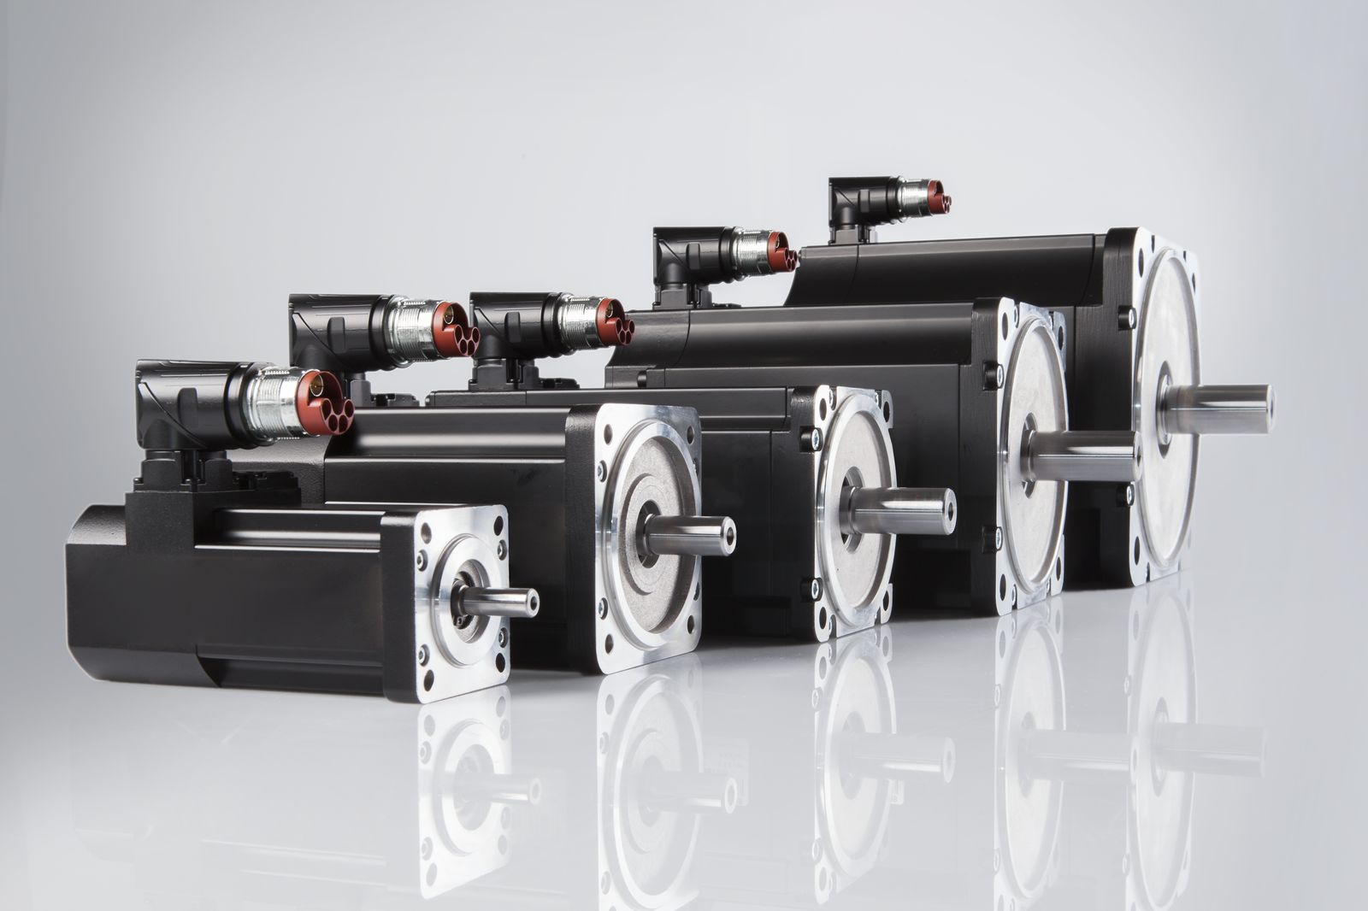
Den sofistikerade utformningen av dessa motorer ger upp till 75% högre nominellt vridmoment jämfört med motsvarande motorer när de används tillsammans med en ACOPOS servo-drive.

About B&R
B&R, a division of ABB Group, is a global leader in industrial automation headquartered in Austria. B&R combines state-of-the-art technology with advanced engineering to provide customers in virtually every industry with complete solutions for machine and factory automation, motion control, HMI and integrated safety technology. With Industrial IoT communication standards including OPC UA, POWERLINK and openSAFETY as well as its Automation Studio software, B&R is constantly redefining the future of automation engineering. The innovative spirit that keeps B&R at the forefront of industrial automation is driven by a commitment to simplifying processes and exceeding customer expectations.
For more information, visit www.br-automation.com.

